Монте-Карло моделирование магнитных свойств и неравновесных явлений кластерных Co-пленок
Капитан Виталий Юрьевич
Аспирант
Дальневосточный федеральный университет, Школа естественных наук, кафедра теоретической и экспериментальной физики, г. Владивосток
e-mail: kvy@live.ru
Исследуются условия концентрационных фазовых переходов и явление магнитного гистерезиса в кластерных Со-наноструктурах, метод получения, которых описан в работах [1,2].
Условия фазового перехода в ферромагнитное состояние и магнитные явления гистерезиса кластерных наноструктур кобальта изучаются методом Монте-Карло. Используются данные сканирующего туннельного микроскопа - изображения субмонослойных и монослойных Со-пленок, использующиеся в многопоточной программной модели. Высокая производительность суперкомпьютерного пакета программ осуществляется с помощью исполнения параллельных алгоритмов (с применением MPI).
Эксперименты проводились в системе Omicron Ultra High Vacuum (UHV) [1]. Структура образцов Co(x)/Cu(11.5ML)/Si(111)7x7, где х - 0,5, 1,0, 1,5, 2,0, 2,5 и 3 мл. Все топографические STM-изображения были получены при комнатной температуре с током туннелирования 0,5 нА. Магнитная структура была исследована ex-situ путем продольного магнитооптического эффекта Керра (NANOМОКЕ-II) [1]. Пиксели STM-изображения были дифференцированы на несколько кластерных кобальтовых атомных уровней по яркости. В программной модели предполагалось, что в процессе эпитаксиального роста нижние атомарные слои формировались без пор и вакансий. Кластеризованные атомные слои кобальта были сформированы в 3D гранецентрированную кубическую (ГЦК) решетку.
Используются диапазоны значений яркости пикселей серого цвета которые соответствуют различным высотам атомных слоев.
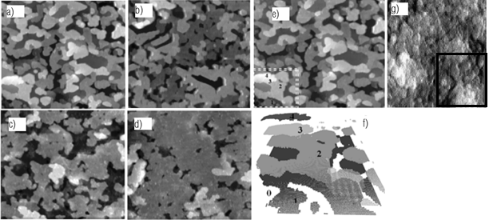
Рисунок 1 - STM изображения эпитаксиальной Co(111) пленки Co покрытие (a) 1.5 ML; (b) 2.0 ML; (c) 2.5 ML; (d) 3.0 ML. Масштаб 100x100 nm [1]
(e) На выделенной области указаны четыре атомарных слоя кобальта, пронумерованные (1-4) в соответствии с высотой над буферным слоем меди (0); (f) - Компьютерная модель фрагмента (e) Co (1.5 ML).
(g) - AFM изображение поверхности образца Si/Au(14 nm)/Co(4ML)/Au(2 nm) [2]

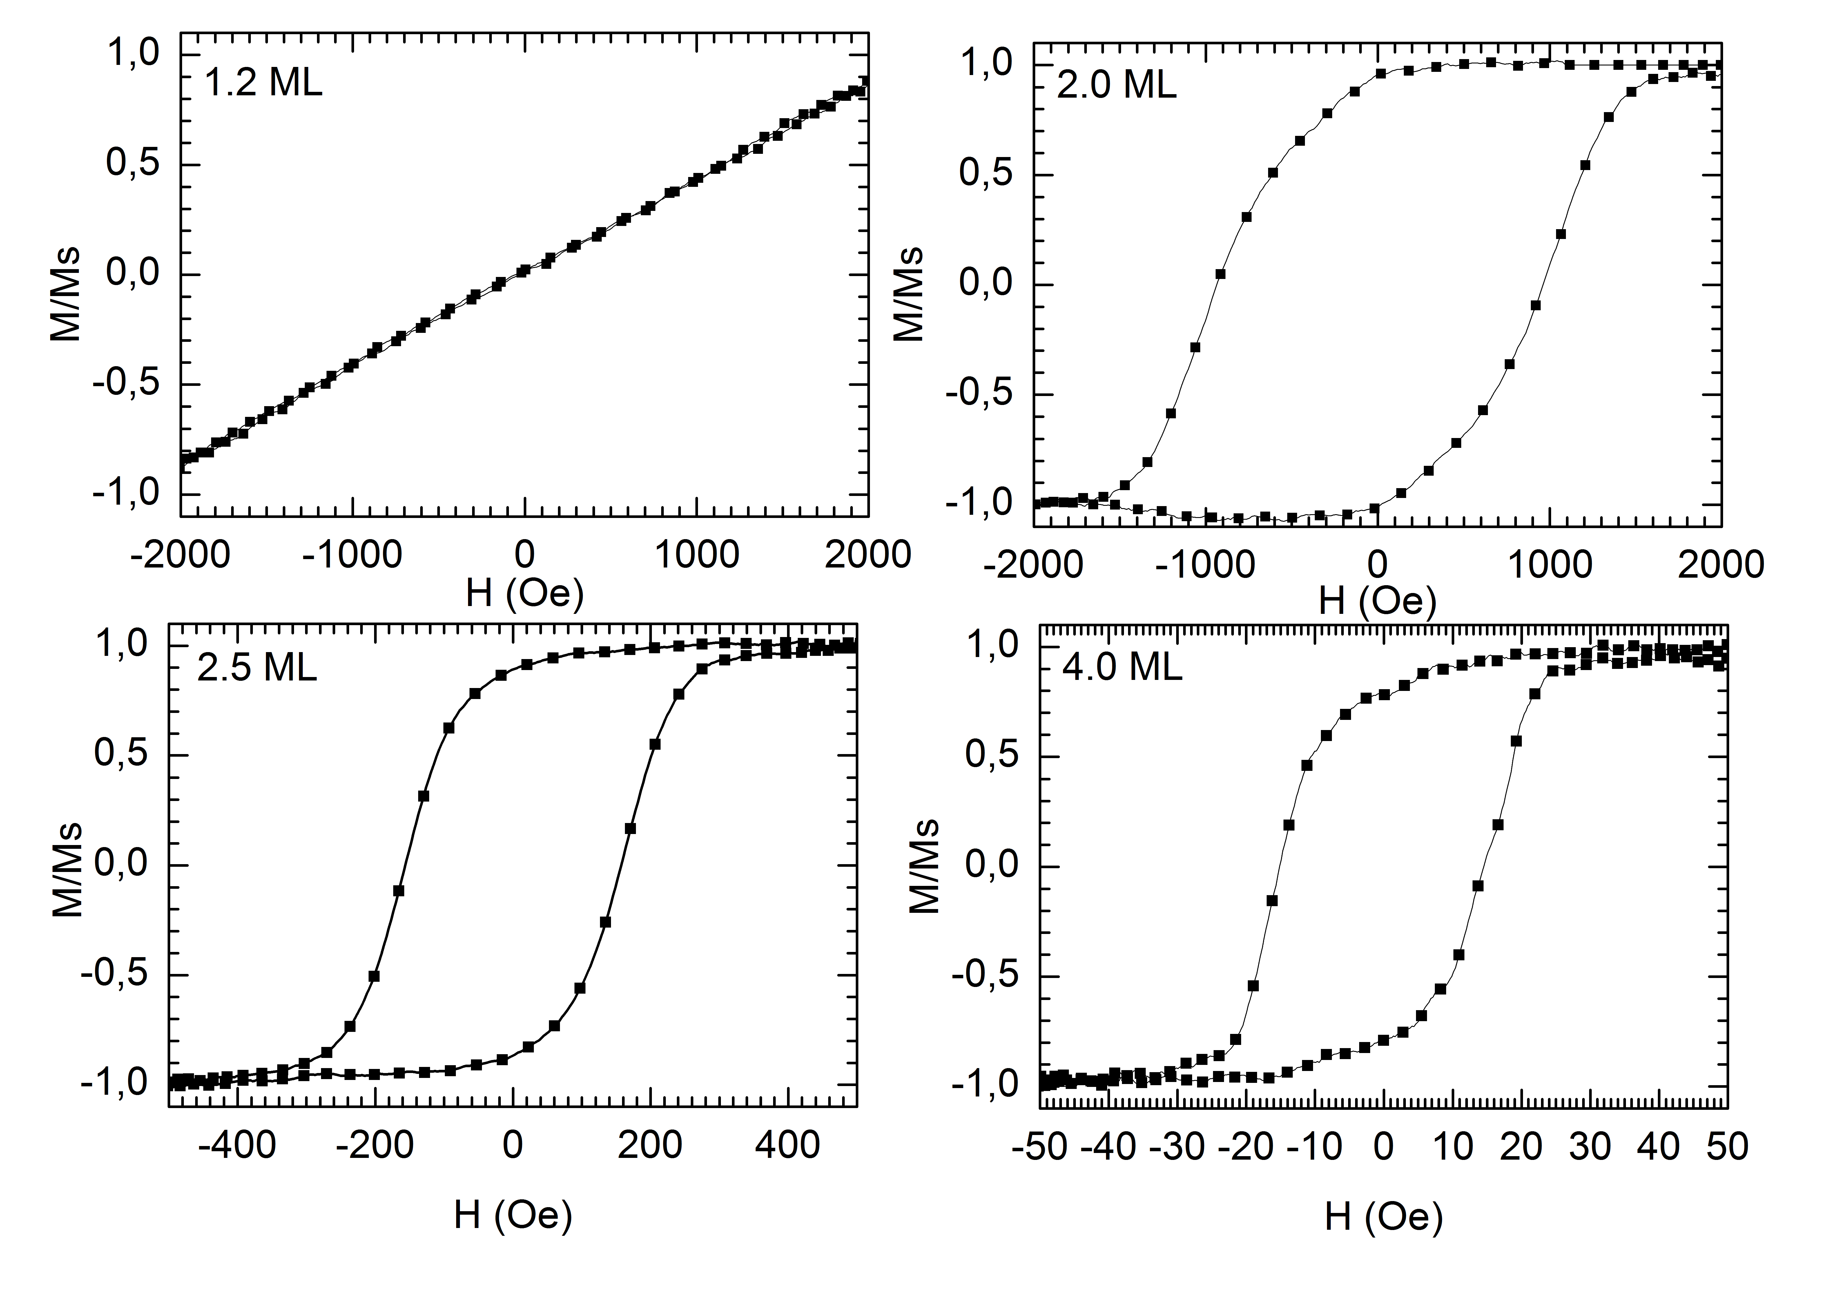(a) (b)
Рисунок 2 - (a) Экспериментальные гистерезисные петли [1]; (b) Смоделированные гистерезисные петли
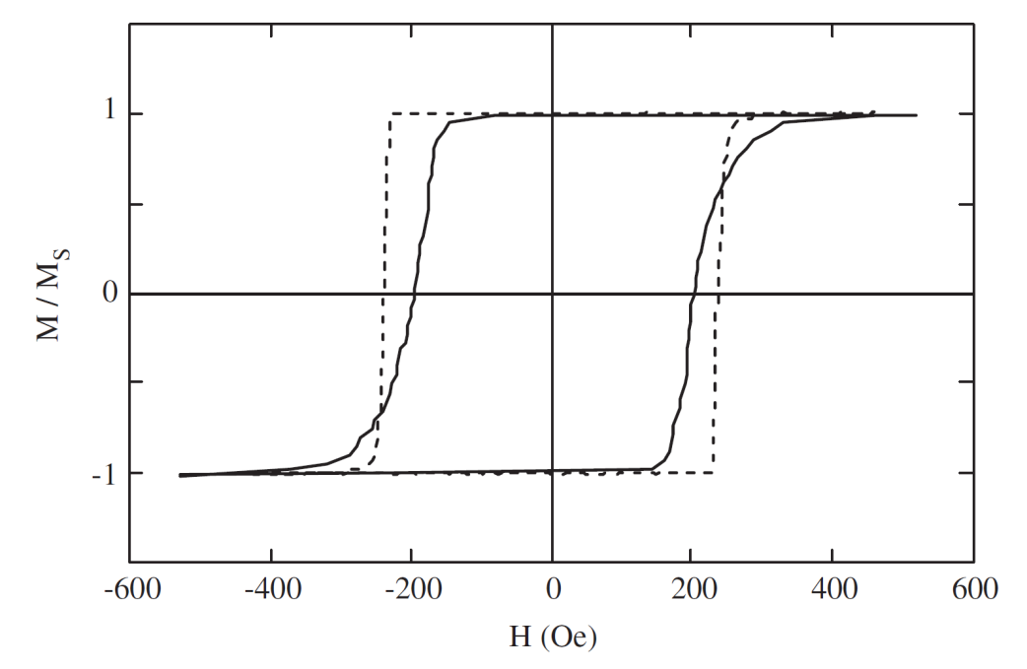(a)(b)
Рисунок 3 - (a) Экспериментальная гистерезисная петля [2]; (b) Смоделированная гистерезисная петля
Экспериментальные исследования, теоретические оценки и MК- моделирование образцов с разным количеством атомных слоев показывает, что образцы до 1,5 мл при комнатной температуре находится в состоянии кластерного ферромагнетизма. Моделирование поведения намагниченности и гистерезисных свойств находятся в согласии с экспериментальными данными.
Литература
- Ivanov Yu.P., Ilin A.I., Davydenko A.V., Zotov A.V. Optimal Cu buffer layer thickness for growing epitaxial Co overlayers on Si(111)7x7. Journ. Appl. Phys. 2011; in press.
- P. Prod’homme, F. Maroun, R. Corte`s, P. Allongue, J. Hamrle, J. Ferre, J.-P. Jamet, N. Vernier, J. Magnetism and Magnetic Materials 315 (2007) 26–38.
- Yu.P. Ivanov, K.V. Nefedev, A.I. Ilin, V.Yu. Kapitan Ferromagnetism in epitaxial fcc Co films on Si(111)7x7 with Cu buffer layer, J. Physics Procedia 2011; in press

